**«Использование информационных технологий в воспитательной работе».**

*Выступление на педагогическом совете школы (март 2013)*

**Подготовила:** заместитель

директора по ВР Каргина И.С.

**2013**

**«Использование информационных технологий в воспитательной работе».**

«Компьютерные технологии призваны в настоящий момент стать не дополнительным «довеском» в обучении и воспитании, а неотъемлемой частью целостного образовательного процесса, значительно повышающей его качество»

( Из Концепции долгосрочного социально-экономического раз-вития Российской Федерации на период до 2020 года)

На современном этапе наблюдается всестороннее массовое внедрение информационных технологий во все сферы образования. Ведущей целью информатизации системы образования является пре-вращение современных информационных ресурсов и информационно-коммуникационных технологий в ресурс образовательного процесса, обеспечивающий формирование качественно новых результатов образования.

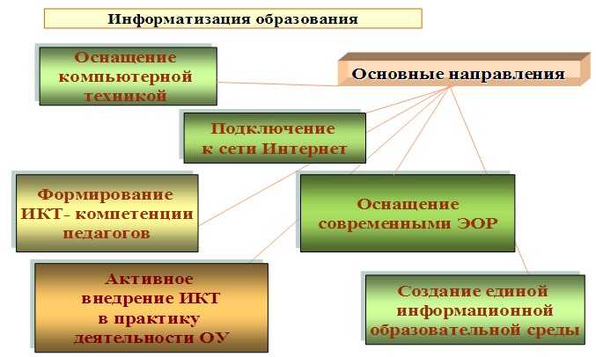

Появление информационно-коммуникационных технологий не могло не повлиять на изменение стратегии управления образовательным учреждением. Это означает, что необходимы организационные изменения по всем направлениям деятельности образовательного учреждения, обеспечивающие использование ИК Т- ресурсов, введение современных технологий в систему учебной, воспитательной, методической и управленческой деятельности, формирование информационной образовательной среды учреждения.

В условиях активного внедрения современных информационных технологий актуальной потребностью является формирование ИКТ - компетенции всех педагогических работников, в том числе занятых в сфере воспитания. Это позволяет эффективно решать вопросы обновления форм и методов воспитательной деятельности, учитывая тенденции развития информационного общества, интересы и потребности современных детей и подростков. Эффективность использования ИКТ зависит от четкого представления о роли и месте, которое они могут и должны занимать в системе воспитательной деятельности.

***Современное компьютерное оборудование выступает как средство организации и оснащения воспитательного процесса:***

• как средство для создания информационно-методических материалов и документов (планов, конспектов, методических разработок и пр.);

• как средство обеспечения наглядности (презентации, видеоролики, видеофильмы и другие демонстрационные формы);

• как средство поиска информации (текстовой, видео- и аудио);

• как средство обработки информации (фото и видеоизображений, текстовой, статистической информации для портфолио, обработки анкет, построения диаграмм, графиков при исследовании динамики тех или иных процессов в воспитательной деятельности);

• как средство хранения информации (базы данных, методические разработки и коллекции, фото- и видеоархивы, электронные хранилища);

• как средство коммуникации (сайт, электронная почта, форумы, чаты и т.п.).

Диапазон использования ИКТ в воспитательном процессе достаточно широк:

ИКТ как средство наглядного оформления (визуальный ряд) и информационного сопровождения воспитательных мероприятий (презентационные иллюстративные материалы для классных часов и школьных мероприятий, анкетирование, тестирование, видео сопровождение концертов, вечеров, праздников и пр.).

Организация деятельности современного пресс-центра, где компьютерное оборудование выступает:

а) как технический ресурс (компьютерная верстка макетов журналов и газет и их тиражирование, создание электронных вариантов газет и журналов;

б) как средство развития творческих способностей учащихся и их подготовки к выбору профессии журналиста.

Создание и организация деятельности компьютерных клубов по интересам, где школьники приобретают навыки работы с компьютерным оборудованием, осваивают технологии программирования, выполняют творческие проекты по разработке новых электронных ресурсов, занимаются исследовательской деятельностью.

Создание интернет-клубов, интернет - кафе и сетевых объединений, в программе деятельности которых диспуты и обсуждения материалов сети Интернет, тренинги, деловые игры, участие в сетевые конференциях, форумах, чатах с целью удовлетворения интеллектуальных и творческих потребностей, формирования информационной культуры, ценностных ориентаций школьников.

Создание классных (школьных) мультимедийных библиотек (медиа-тек) для сопровождения и организации различных воспитательных мероприятий (презентаций, обзоров, круглых столов, дискуссий, встреч коллекционеров и др.)

Создание и организация деятельности мультимедийных лабораторий, основным назначением которых является изготовление мультимедийной продукции для нужд класса, школы: оцифровка музейных фондов и исторических архивов ОУ; разработка авторских программных продуктов, мультимедийных ресурсов для воспитательных мероприятий и учебных занятий.

Организация конкурсов: проектов, творческих работ с использованием ИКТ.

Организация исследовательской деятельности с использованием ИКТ.

Участие в телекоммуникационных сетевых проектах и олимпиадах по различным направлениям и областям знаний.

Создание сайтов, web-страничек, блогов детских объединений, творческих коллективов и использование их возможностей в системе воспитательной деятельности. Многофункциональность информационных технологий обеспечивает их эффективное использование и в системе управления воспитательным процессом: Вариативность использования ИКТ в управлении воспитательным процессом

Создание коллекций мультимедийных библиотек, электронных ресурсов в помощь классным руководителям, педагогам дополнительного образования.

Использование готовых ресурсов: программных продуктов для организации системы управления ВП, электронных журналов, газет, сайтов, справочников, мультимедийных библиотек и пр.

Организация электронного документооборота в соответствии с требованиями к воспитательной документации (планирование, пакеты распорядительной документации, электронные архивы, базы данных).

Организация единой информационной, воспитательной среды ОУ (локальная сеть, сайт ОУ, база электронных воспитательных ресурсов, единая база нормативной, аналитической и текущей документации, обмен информацией и др.).

Автоматизация процессов мониторинга воспитательного деятельности: компьютерное тестирование, обработка результатов диагностики с помощью компьютера; создание баз данных по результатам мониторинга.

Использование сетевых технологий (интернет - конференции, чаты, форумы, блоги) в системе методической деятельности классных руководителей, педагогов дополнительного образования, в организации деятельности детских коллективов.

***Достоинства ИКТ.***

1. Делают воспитательный процесс более современным, разнообразным, насыщенным.

2. Значительно расширяют возможности предъявления воспитательной информации. Оказывают комплексное воздействие на разные каналы восприятия, на различные виды памяти, обеспечивают оперирование большими объемами информации.

3. Обеспечивают наглядность, красоту, эстетику оформления воспитательных мероприятий.

4. Делают процесс воспитания более привлекательным для детей, повышают интерес к мероприятиям.

5. Способствуют адаптации ребенка в современном информационном пространстве и формированию информационной культуры.

6. Используются в различных формах воспитательных мероприятий и сочетаются с различными информационными источниками и педагогическими технологиями.

7. Позволяют более качественно осуществлять систему диагностики и мониторинга воспитательного процесса.

8. Повышают качество педагогического труда.

9. Способствуют эффективности воспитательных мероприятий. Грамотное, системное использование информационно коммуникационных и коммуникативных технологий могут и должны стать мощным современным средством повышения эффективности воспитательного